
ΤΜΗΜΑ ΜΗΧΑΝΙΚΩΝ ΠΕΡΙΒΑΛΛΟΝΤΟΣ ΠΟΛΥΤΕΧΝΕΙΟΥ ΚΡΗΤΗΣ

1^{η} Ομάδα Εργαστηριακών Ασκήσεων
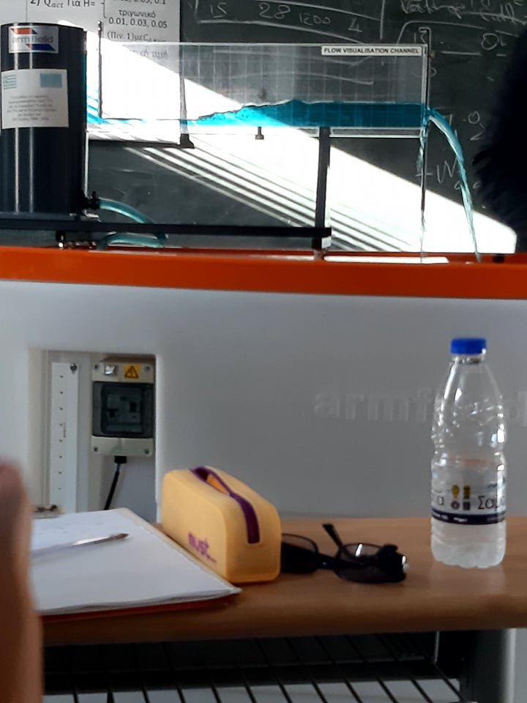

Μάθημα: Υδραυλική ΙΙ
Ονοματεπώνυμο & ΑΜ Μελών Ομάδας : | Θεοχάρη Κυριακή 2018050043  Λουλάκη Γεωργιάννα 2018050094  Πετρίδης Λεωνίδας 2019050096
Ομάδα : | 13
Είδος Αναφοράς : | Ομαδική
Ημερομηνία Εκτέλεσης : | 19/10/21
Ημερομηνία Παράδοσης : | 09/11/21
Όνομα Αναφοράς: | 1^{η} Ομάδα Εργαστηριακών Ασκήσεων
Ονοματεπώνυμο Εργαστηριακού Διδάσκοντα: | Δρ. Κουτρούλης Αριστείδης

Περιεχόμενα
ΠΕΙΡΑΜΑ 1^{ο} - Υδραυλικό άλμα 2
Σκοπός του πειράματος: 2
Ανάλυση-Αποτελέσματα 2
Στο πρώτο ερώτημα 2
ΠΕΙΡΑΜΑ 2^{ο} - Υπερχειλιστής ευρείας στέψης 7
ΣΤΟΧΟΣ ΤΟΥ ΠΕΙΡΑΜΑΤΟΣ 7
Ανάλυση-Αποτελέσματα 7
ΠΕΙΡΑΜΑ 3ο - Ροή πάνω από ορθογωνικό και τριγωνικό υπερχειλιστή 11
Σκοπός του πειράματος: 11
Ανάλυση-Αποτελέσματα 11

1ης ΟΜΑΔΑΣ ΕΡΓΑΣΤΗΡΙΑΚΩΝ ΑΣΚΗΣΕΩΝ

ΠΕΙΡΑΜΑ 1^{ο} - Υδραυλικό άλμα

Σκοπός του πειράματος:
Είναι η μελέτη του φαινομένου του υδραυλικού άλματος καθώς και για τις αντίστοιχες μεταβολές των σχετικών μεγεθών, σε έναν ανοιχτό αγωγό.

Ανάλυση-Αποτελέσματα
Πίνακας 1
Ομάδα 13 | V(lt) | t (sec) | $$y_{1}(m)$$ | $$y_{2}(m)$$ | L(m)
Ομάδα 13 | 3 | 18,59 | 0,013 | 0,048 | 0,23

Στο πρώτο ερώτημα ζητήθηκε να γίνει ο υπολογισμός της απώλειας ενέργειας λόγω του υδραυλικού άλματος.
Για τον υπολογισμό της απώλειας χρησιμοποιήθηκε ο ακόλουθος τύπος:
$$h_{L}=\frac{{\left(y_{2}-y_{1}\right)}^{3}}{4y_{1}*y_{2}}$$
Όπου: $h_{L}$= απώλειας ενέργειας λόγω του υδραυλικού
άλματος
$y_{1}$= το βάθος ανάντη του υδραυλικού άλματος
${ y}_{2}=$το βάθος κατάντη του υδραυλικού άλματος
Οπότε
$$h_{L}=\frac{{\left(y_{2}-y_{1}\right)}^{3}}{4y_{1}*y_{2}}=\frac{{\left(0,048-0,013\right)}^{3}}{4*0,013*0,048}=0,017m$$

Στη συνέχεια, το δεύτερο ερώτημα ζητήθηκε να υπολογιστεί ο αριθμός Froude ανάντη και κατάντη για το υδραυλικό άλμα αν το πλάτος του ανοικτού αγωγού ισούται με 15mm.
Ο τύπος για τον υπολογισμό του αριθμού Froude είναι:
$$Fr=\frac{V}{\sqrt{g*y}}$$
Όπου: V= Η ταχύτητα ροής ανάντη ή κατάντη του άλματος
g= Η επιτάχυνση της βαρύτητας (9,81$\frac{m^{2}}{s}$)
y=Το βάθος ροής ανάντη ή κατάντη του άλματος
Για την λύση του 2^{ου} ερωτήματος έγιναν τα ακόλουθα βήματα:
Βήμα 1: Από τον τύπο του αριθμού Froude παρατηρήθηκε ότι χρειάζεται η ταχύτητα και για τις δύο περιπτώσεις οπότε με την χρήση του τύπου της παροχής υπολογίστηκε η ταχύτητα για κάθε περίπτωση.
- Για ανάντη
Η παροχή:
$Q=\frac{V}{t}=\frac{3*{10}^{-3}}{18,59}=0,00016\frac{m^{3}}{s}$
Το εμβαδόν:
$A_{1}=y_{1}*b$
$$A_{1}=y_{1}*b=0,013*0,015=0,000195m^{2}$$
Οπότε η ταχύτητα ανάντη είναι: Q=$\frac{V_{1}}{A_{1}}⇔V_{1}=\frac{Q}{A_{1}}=\frac{0,00016 }{0,000195}=0,82\frac{m}{s}$
- Για κατάντη
$Q=\frac{V}{t}=\frac{3*{10}^{-3}}{18,59}=0,00016\frac{m^{3}}{s}$ και το εμβαδόν $A_{2}=y_{2}*b$
$$A_{2}=y_{2}*b=0,048*0,015=0,00072m^{2}$$

Οπότε η ταχύτητα κατάντη είναι: Q=$\frac{V_{2}}{A_{2}}⇔V_{2}=\frac{Q}{A_{2}}=\frac{0,00016 }{0,00072}=0,22\frac{m}{s}$

Βήμα 2: Υπολογίζεται ο αριθμός Fr για κάθε περίπτωση
Για ανάντη: $Fr=\frac{V_{1}}{\sqrt{g*y_{1}}}=\frac{0,82}{\sqrt{9,81*0,013}}=2,27$
Για κατάντη:$Fr=\frac{V_{2}}{\sqrt{g*y_{2}}}=\frac{0,22}{\sqrt{9,81*0,048}}=0,32$
Βάση με τα αποτελέσματα που βρέθηκαν παρατηρήθηκε ότι ο αριθμός 𝐹𝑟 για την ροή ανάντη είναι μεγαλύτερος της μονάδας (Fr>1), δηλαδή η ροή είναι υπερκρίσιμη και από τις κατηγορίες υδραυλικού άλματος που βρίσκονται στην θεωρία το άλμα που δημιουργήθηκε στο πείραμα ανήκει στην κατηγορία των αδύναμων αλμάτων ($Fr=1,7-2,5)$.
Για την ροή κατάντη ο αριθμός $Fr$είναι μικρότερος της μονάδας (𝐹𝑟<1) δηλαδή η ροή έγινε υποκρίσιμη. Η φωτογραφία παρακάτω είναι από το πείραμα που πραγματοποιήθηκε και απεικονίζεται το υδραυλικό άλμα.

Στο 3^{ο} ερώτημα με την βοήθεια του παρακάτω νομογραφήματος γίνεται ο υπολογισμός του θεωρητικού μήκους του άλματος. Ακολούθως, υπολογίζεται η απόκλιση της πειραματικής μέτρησης του L ως % σφάλμα από την θεωρητική τιμή του L.
Βήμα 1: Από το ${Fr}_{αναντη}$που υπολογίστηκε από το 2 ερώτημα βρίσκουμε που αντιστοιχεί στην καμπύλη με τον άξονα y.
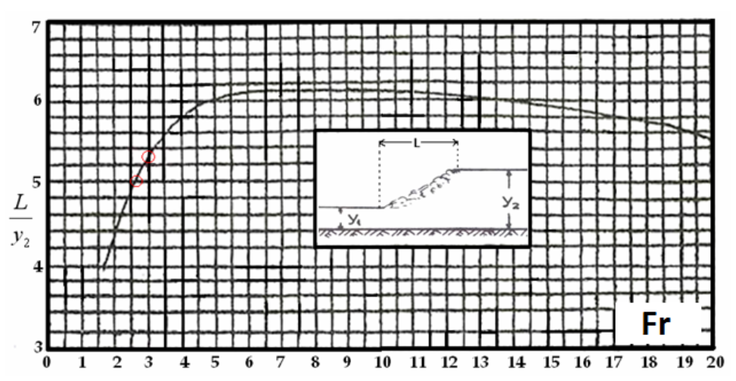

Βήμα 2: Από το γράφημα βρίσκουμε ότι το $\frac{L}{y_{2}}=4,44$
Οπού: y₂=είναι το πειραματικά μετρημένο y₂ για τον υπολογισμό του θεωρητικού L.
Άρα $L_{θεωρ.}=y_{2}*4,44=0,048*4,44=0,21$m
Βήμα 3: Υπολογίζεται η απόκλιση του πειραματικού με του θεωρητικού μήκους άλματος.
Απόκλιση=$\frac{\left|L_{θεωρ.}-L_{πειρ.}\right|}{L_{θεωρ.}}*100\%=\frac{\left|0,21-0,23\right|}{0,23}*100\%=0,08 ή 8\%$
Η απόκλιση που υπολογίστηκε μεταξύ του θεωρητικού και του πειραματικού μήκους άλματος είναι αρκετά μικρή άρα δεν αποκλίνει και πολύ από το θεωρητικό. Ακόμα αυτή η μικρή απόκλιση δηλαδή το 8% μπορεί να οφείλεται σε σφάλμα του παρατηρητή ή ακόμα και σε σφάλμα του οργάνου μέτρησης.
Για το 4^{ο} ερώτημα << Να βρεθεί το από την εξίσωση των συζυγών βαθών το κατάντη ύψος y₂ και να γίνει σύγκριση το με το πειραματικά μετρημένο. Επίσης να βρεθεί η απόκλιση των δυο μετρήσων του y₂ ως % σφάλμα από τη θεωρητική τιμή του y₂ όπως προέκυψε από τον παραπάνω τύπο>>.
Για την λύση του παραπάνω ερωτήματος χρησιμοποιήθηκε ο ακόλουθος τύπος
$$y_{2}=\frac{y_{1}}{2}+\sqrt{{\left(\frac{y_{1}}{2}\right)}^{2}+\frac{2*{V_{1}}^{2}*y_{1}}{g}}$$
Όπου y₂= συζυγών βαθών το κατάντη ύψος y₂
y₁= συζυγών βαθών το ανάντη ύψος y₁
${ V}_{1}=$ ταχύτητα για το ανάντη ύψος y₁
g= επιτάχυνση της βαρύτητας
Οπότε
$$y_{2}=\frac{y_{1}}{2}+\sqrt{{\left(\frac{y_{1}}{2}\right)}^{2}+\frac{2*{V_{1}}^{2}*y_{1}}{g}}=\frac{0,013}{2}+\sqrt{{\left(\frac{0,013}{2}\right)}^{2}+\frac{2*{\left(0,82\right)}^{2}*0,013}{9,81}}=0,049m$$
Απόκλιση=$\frac{\left|{y_{2}}_{θεωρ.}-{y_{2}}_{πειρ.}\right|}{{y_{2}}_{θεωρ.}}*100\%=\frac{\left|0,049-0,048\right|}{0,049}*100\%=0.02 ή 2\%$
Όπως και στο προηγούμενο ερώτημα παρατηρήθηκε ότι η τιμή της απόκλισης είναι αρκετά μικρή δηλαδή η τιμή της πειραματικής μέτρησης δεν αποκλίνει σημαντικά από το θεωρητική. Και πάλι αυτή η μικρή απόκλιση μπορεί να οφείλεται σε σφάλμα του παρατηρητή ή ακόμα και σε σφάλμα του οργάνου μέτρησης.
Στο τελευταίο ερώτημα του 1 πειράματος ζητήθηκε να κατασκευαστεί η θεωρητική καμπύλη ειδικής δύναμης και να δειχτεί πάνω στο ίδιο διάγραμμα, η ειδική δύναμη όπως αυτή προκύπτει από τις εργαστηριακές μετρήσεις βάθους ανάντη και κατάντη του άλματος.
Ο τύπος της ειδικής δύναμης υπολογίζεται μέσω της παρακάτω εξίσωσης:
$$M=\frac{q^{2}*b}{g*y}+\frac{y^{2}}{2}*b$$
Όπου:
b: Το πλάτος του ανοικτού αγωγού=0.015𝑚
q: Η ειδική παροχή
𝑞=$\frac{Q}{b}$=$\frac{0.00016}{0.015}$=0.011$\frac{m^{2}}{s}$
Άρα:

Από το διάγραμμα προκύπτει ότι:
Για 𝑦₁=0.013m → 𝛭₁ = 0.0000155𝑚³ →Ειδική ορμή ανάντη του βάθους
Για 𝑦2=0.048 → 𝛭2 = 0.0000211𝑚³ →Ειδική ορμή κατάντη του βάθους

ΠΕΙΡΑΜΑ 2^{ο} - Υπερχειλιστής ευρείας στέψης

ΣΤΟΧΟΣ ΤΟΥ ΠΕΙΡΑΜΑΤΟΣ
Πρωταρχικός σκοπός του συγκεκριμένου πειράματος είναι να εξεταστεί η συμπεριφορά ενός υπερχειλιστή ευρείας στέψης αλλά και οι μεταβολές της ελεύθερης επιφάνειας του νερού σε έναν ανοικτό αγωγό.

Ανάλυση-Αποτελέσματα
Πίνακας 3
Ομάδα 13: | Μέτρηση | V(lt) | t(sec) | $y_{1}$(m) | $y_{2}$(m) | $$y_{3}(m)$$
Ομάδα 13: | 1 | 3 | 46,22 | 0,056 | 0,015 | 0,011
Ομάδα 13: | 2 | 3 | 23,33 | 0,063 | 0,022 | 0,013
Ομάδα 13: | 3 | 4 | 18,85 | 0,073 | 0,022 | 0,016

Για την 1^{η} άσκηση <<Να κατασκευαστεί το διάγραμμα σχέσης του Q με το H^{3/2} για τα ανάντη μετρημένα βάθη (y₁) από τις τρεις παροχές που μετρήθηκαν με τη μέθοδο των ελαχίστων τετραγώνων. Στο διάγραμμα να απεικονίζεται η γραμμή βέλτιστης προσαρμογής, η εξίσωση και το R²>>.
Για την δημιουργία του διαγράμματος 2 έγιναν τα ακόλουθα βήματα:
Βήμα 1: Υπολογίζονται οι παροχές για κάθε μέτρηση
1^{η} μέτρηση: $Q_{1}=\frac{V}{t}⟺$ $Q=\frac{3*{10}^{-3}}{46,22}⟺Q_{1}=6,49*{10}^{-5}\frac{m^{3}}{s}$
2^{η} μέτρηση:$Q_{2}=\frac{V}{t}⟺Q=\frac{3*{10}^{-3}}{23,33}⟺Q_{2}=1,29*{10}^{-4} \frac{m^{3}}{s}$
3^{η} μέτρηση: $Q_{3}=\frac{V}{t}⟺Q=\frac{4*{10}^{-3}}{18,85}⟺Q_{3}=2,12*{10}^{-4} \frac{m^{3}}{s}$
Βήμα 2: Υπολογίζονται τα ύψη H₁, H₂ και H₃ τα οποία ορίζονται ως η διαφορά του ύψους y₁ (για κάθε μέτρηση) και του ύψους του αναβαθμού(Δ_{Ζ}=3.5cm).
1^{η} μέτρηση: H=y₁- Δ_{Ζ} $⟺$ H=0,056-0,035 $⟺$ H=0,021m ή H=3,04$*{10}^{-3}$
2^{η} μέτρηση: H=y₁- Δ_{Ζ} $⟺$ H=0,063-0,035 $⟺$ H=0,028m ή H=4,69 $*{10}^{-3}$
3^{η} μέτρηση: H=y₁- Δ_{Ζ} $⟺$H=0,073-0,035 $⟺$ H=0,038m ή H=7,41 $*{10}^{-3}$

Στο 2^{ο} ερώτημα ζητήθηκε να γίνει σύγκριση της πειραματικής τιμής της κλίσης της ευθείας με τη θεωρητική ($α_{θεωρ.}$), η οποία ισχύει για υπερχειλιστές ευρείας στέψης με καλά στρογγυλευμένη την ανάντη ακμή. Στη συνέχεια να υπολογιστεί η % απόκλιση της πειραματικής κλίσης της ευθείας από τη θεωρητική.
Αρχικά υπολογίζεται η τιμή της θεωρητικής κλίσης από την παρακάτω εξίσωση:

$$α_{θεωρ.}=1,67*L$$

Όπου: $α_{θεωρ.}=$θεωρητική τιμής της κλίσης
L= το πλάτος του υπερχειλιστή (0.015m)

$α_{θεωρ.}$=1.67*𝐿=1.67*0,015=0,025

Επομένως η απόκλιση ισούται με :
$$Απόκλιση=\frac{\left|α_{θεωρ.}-α_{πειρ.}\right|}{α_{θεωρ.}}∙100\%$$

$=\frac{\left|0,025-0,033\right|}{0,025}∙100\%$

$$=0,32 ή 32\%$$

Η τιμή της απόκλισης είναι μεγάλη δηλαδή η θεωρητική τιμή για την κλίση της ευθείας δεν πλησιάζει στη πειραματική που βρέθηκε. Αυτό μπορεί να οφείλεται σε λάθος του παρατηρητή, σε λάθος του οργάνου μέτρησης και σε λάθος σημαντικών ή δεκαδικών ψηφίων των πράξεων που έγιναν.
Για το 3^{ο} ερώτημα ζητήθηκε να υπολογιστεί η συνολική παροχή πάνω στον αναβαθμό από τον τύπο που συνδέει το κρίσιμο βάθος(y_{c}) με την ειδική παροχή (q), και να συγκριθούν τα αποτελέσματα με την πειραματικά μετρημένη παροχή.
Για την εύρεση της συνολικής παροχής πάνω στον αναβαθμό, αρχικά χρειάζεται να υπολογιστεί η ειδική παροχή q.
Από την θεωρία γνωρίζουμε ότι: $Q_{θεωρ.}=L*q$και $yc={\left(\frac{q^{2}}{g}\right)}^{1/3}$
- Για το ύψος y₁=0,015→ y₁$={\left(\frac{{q1}^{2}}{g}\right)}^{1/3}⟺$ $0,015={\left(\frac{{q1}^{2}}{9,81}\right)}^{1/3}⟺$ q1=0,00574$\frac{m^{2}}{s}$
- Για το ύψος y₂=0,022→ y₂ $={\left(\frac{{q2}^{2}}{g}\right)}^{1/3}⟺$ $0,022={\left(\frac{{q1}^{2}}{9,81}\right)}^{1/3}⟺$ q2=0,010$\frac{m^{2}}{s}$
- Για το ύψος y₃=0.022→ q₃=0,010$\frac{m^{2}}{s}$
Επομένως,
$$Q_{θεωρ.1}=L*q_{1}$$
$=0,015*0,00574$
$=0,0000861\frac{m^{3}}{s}$
$$Q_{θεωρ.2}=L*q_{2}$$
$$=0,015*0,010$$
$=0,00015\frac{m^{3}}{s}$
$Q_{θεωρ.3}=L*q_{3}$
$$=0,015*0,010$$
$=0,00015\frac{m^{3}}{s}$
Τελικά, τα ζητούμενα σφάλματα υπολογίζονται:
- $Σφάλμα1=\left|\frac{Qθεωριτικό1-Qπειραματικό1}{Qθεωριτικό1}\right|∙100\%$ $Σφάλμα1=\left|\frac{0,0000861-0,0000649}{0,0000861}\right|∙100\%$ $Σφάλμα1=25 \%$
- $Σφάλμα2=\left|\frac{Qθεωριτικό2-Qπειραματικό2}{Qθεωριτικό2}\right|∙100\%$ $Σφάλμα2=\left|\frac{0,00015-0,000129}{0,00015}\right|∙100\%$ $Σφάλμα2= 14\%$
- $Σφάλμα3=\left|\frac{Qθεωριτικό3-Qπειραματικό3}{Qθεωριτικό3}\right|∙100\%$ $Σφάλμα3=\left|\frac{0,00015-0,000212}{0,00015}\right|∙100\%$ $Σφάλμα1=41\%$
Γίνεται εύκολα αντιληπτό ότι, οι μετρήσεις που πραγματοποιήθηκαν κατά την διεξαγωγή της εργαστηριακής άσκησης δεν έγιναν με απόλυτη ακρίβεια, δηλαδή υπήρχαν αρκετά σφάλματα, πράγμα το οποίο αποδεικνύεται παρατηρώντας τις αποκλίσεις. Συγκεκριμένα στην 3^{η} περίπτωση παρατηρείτε το μεγαλύτερο σφάλμα (41%).

Στο τελευταίο ερώτημα ζητήθηκε να κατασκευαστεί ένα σχήμα με τα τρία διαγράμματα ειδικής ενέργειας που θα αντιστοιχούν στις τρεις παροχές του πειράματος, στο οποίο θα παρουσιάζονται η ασύμπτωτη ευθεία y = E και η ευθεία όπου$E_{min}=\frac{3}{2}y_{c}$ και να σημειωθούν πάνω οι ειδικές ενέργειες των τριών μετρήσεων βάθους που ελήφθησαν για την κάθε παροχή.

ΠΕΙΡΑΜΑ 3ο - Ροή πάνω από ορθογωνικό και τριγωνικό υπερχειλιστή

Σκοπός του πειράματος:
Eίναι ο καθορισμός της σχέσης υδραυλικού ύψους H σε έναν υπερχειλιστή και της προκύπτουσας παροχής Q πάνω από τον υπερχειλιστή. Οι παρακάτω υπερχειλιστές χρησιμοποιούνται στο εργαστήριο:

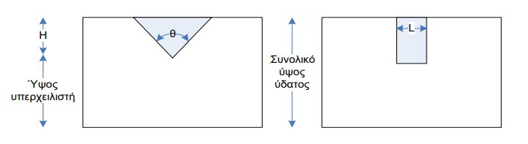

Ανάλυση-Αποτελέσματα
Πίνακας 4
Ομάδα 13: | Ορθογωνικός Υπερχειλιστής |  |  | Τριγωνικός Υπερχειλιστής
Ομάδα 13: | V(lt) | t(sec) | H(m) | V(lt) | t(sec) | H(m)
Ομάδα 13: | 6 | 19,9 | 0,037 | 3 | 20,59 | 0,023
Ομάδα 13: | 10 | 15,09 | 0,051 | 6 | 24,58 | 0,0298
Ομάδα 13: | 15 | 15,59 | 0,063 | 10 | 21,07 | 0,0385
Στο πρώτο ερώτημα ζητείται να σχεδιαστεί το διάγραμμα της παροχής Q προς το βάθος $H^{\frac{3}{2}}$και να υπολογιστεί η πειραματική τιμή του συντελεστή C_{d} από την ευθεία ελαχίστων τετραγώνων η οποία θα περνάει και από την αρχή των αξόνων (0,0).
Για την επίλυση της πρώτης άσκησης υπολογιστήκαν οι παροχές για κάθε περίπτωση με τον ακόλουθο τύπο:
$$Q=\frac{V}{t}$$
Για τον ορθογωνικό υπερχειλιστή οι παροχές είναι:
$$Q_{1}=\frac{V_{1}}{t_{1}}=\frac{6*{10}^{-3}}{19,9}=3,02*{10}^{-4}\frac{m^{3}}{s}$$
$$Q_{2}=\frac{V_{2}}{t_{2}}=\frac{10*{10}^{-3}}{15,09}=6,63*{10}^{-4}\frac{m^{3}}{s}$$
$$Q_{3}=\frac{V_{3}}{t_{3}}=\frac{15*{10}^{-3}}{15,59}=9,62*{10}^{-4}\frac{m^{3}}{s}$$

$a_{ορθ}=C_{d}*\frac{2}{3}*B*\sqrt{2g}$
0,0603$= C_{d}*\frac{2}{3}*0,03*\sqrt{2*9,81}$
$$⇔C_{d}=0,68$$
Για τον τριγωνικό υπερχειλιστή οι παροχές είναι:
$$Q_{1}=\frac{V_{1}}{t_{1}}=\frac{3*{10}^{-3}}{20,59}=1,46*{10}^{-4}\frac{m^{3}}{s}$$
$$Q_{2}=\frac{V_{2}}{t_{2}}=\frac{6*{10}^{-3}}{24,58}=2,44*{10}^{-4}\frac{m^{3}}{s}$$
$$Q_{3}=\frac{V_{3}}{t_{3}}=\frac{10*{10}^{-3}}{21,07}=4,75*{10}^{-4}\frac{m^{3}}{s}$$

$a_{τρ.}=C_{d}*\frac{8}{15}*\sqrt{2g}*\tan\left(\frac{θ}{2}\right)$ όπου θ=90 ͦ
$1,5755=C_{d}*\frac{8}{15}*\sqrt{2*9,81}*\tan\left(\frac{90∘}{2}\right)$
$⇔C_{d}=$0,67
Για το ερώτημα 2<< Να γίνει ο υπολογισμός της παροχής αν H = 0.02m, 0.05m και 0.1m για τον ορθογωνικό και H = 0.01m, 0.03m και 0.05m για τον τριγωνικό υπερχειλιστή>>.
Για τον ορθογωνικό υπερχειλιστή:
$$Q_{{act}_{1}}=C_{d}*\frac{2}{3}*B*\sqrt{2g}*H^{\frac{3}{2}}$$
=$0.68*\frac{2}{3}*0.03*\sqrt{2*9.81}*{\left(0.02\right)}^{\frac{3}{2}}$
=1,70${*10}^{-4}\frac{m^{3}}{s}$
$$Q_{{act}_{2}}=C_{d}*\frac{2}{3}*B*\sqrt{2g}*H^{\frac{3}{2}}$$
=$0.68*\frac{2}{3}*0.03*\sqrt{2*9.81}*{\left(0.05\right)}^{\frac{3}{2}}$
=6,74${*10}^{-4}\frac{m^{3}}{s}$
$$Q_{{act}_{3}}=C_{d}*\frac{2}{3}*B*\sqrt{2g}*H^{\frac{3}{2}}$$
=$0.68*\frac{2}{3}*0.03*\sqrt{2*9.81}*{\left(0.1\right)}^{\frac{3}{2}}$
=1,90${*10}^{-3}\frac{m^{3}}{s}$
Για τον τριγωνικό υπερχειλιστή:
$$Q_{{act}_{1}}=C_{d}*\frac{8}{15}*\sqrt{2g}*\tan\left(\frac{θ}{2}\right)*H^{\frac{5}{2}}$$
= 0,67$*\frac{8}{15}*\sqrt{2*9,81}*\tan\left(\frac{90}{2}\right)*{\left(0,01\right)}^{\frac{5}{2}}$
=${ 1,58*10}^{-5}$
$$Q_{{act}_{2}}=C_{d}*\frac{8}{15}*\sqrt{2g}*\tan\left(\frac{θ}{2}\right)*H^{\frac{5}{2}}$$
= 0,67$*\frac{8}{15}*\sqrt{2*9,81}*\tan\left(\frac{90}{2}\right)*{\left(0,05\right)}^{\frac{5}{2}}$
=${ 2,47*10}^{-4}$
$$Q_{{act}_{1}}=C_{d}*\frac{8}{15}*\sqrt{2g}*\tan\left(\frac{θ}{2}\right)*H^{\frac{5}{2}}$$
= 0,67$*\frac{8}{15}*\sqrt{2*9,81}*\tan\left(\frac{90}{2}\right)*{\left(0,05\right)}^{\frac{5}{2}}$
=${ 8,85*10}^{-4}$
Για το 3^{ο} ερώτημα<< Να γίνει σύγκριση της θεωρητικής τιμής του συντελεστή $C_{d_{θεωρ.}}$(οι τιμές του$C_{d_{θεωρ.}}$βρίσκονται στις εργαστηριακές σημειώσεις) με αυτό που υπολογίσατε από το 1^{ο} ερώτημα και να υπολογιστεί το σχετικό σφάλμα>>.
Για τον ορθογωνικό υπερχειλιστή:
$${Σφάλμα}_{ορθ.}=\frac{\left|C_{d_{θεωρ.}}-C_{d_{πειρ..}}\right|}{C_{d_{θεωρ.}}}*100\%$$
$$=\frac{\left|0,8-0,68\right|}{0,8}*100\%$$
=0,15 ή 15%
Για τον τριγωνικό υπερχειλιστή:
$${Σφάλμα}_{τριγ.}=\frac{\left|C_{d_{θεωρ.}}-C_{d_{πειρ..}}\right|}{C_{d_{θεωρ.}}}*100\%$$
$$=\frac{\left|0,58-0,67\right|}{0,58}*100\%$$
=0,16 ή 16%
Για το 4^{ο} ερώτημα<<Να σχεδιαστεί το διάγραμμα log(Q) προς log(H) και να υπολογιστεί η κλίση της ευθείας ελαχίστων τετραγώνων και το σημείο που η ευθεία τέμνει τον άξονα του log(Q). Στο διάγραμμα να απεικονίζεται η γραμμή βέλτιστης προσαρμογής, η εξίσωση και το R². Τέλος να υπολογίστε το σχετικό σφάλμα και να συγκριθεί η κλίση του διαγράμματος από το προηγούμενο ερώτημα με τη θεωρητική κλίση>>.
Για τον ορθογωνικό υπερχειλιστή:

Με βάση την εξίσωση της ευθείας του παραπάνω διαγράμματος , προκύπτει ότι η κλίση της ευθείας είναι $α_{πειρ.}$=0,456 και το σημείο που αυτή τέμνει τον άξονα logQ είναι το (0, 0,3884).
$$Σφάλμα=\frac{\left|α_{θεωρ.}-α_{πειρ.}\right|}{α_{θεωρ.}}∙100\%$$

$=\frac{\left|1,5-0,456\right|}{1,5}∙100\%$

$$=0,70 ή 70\%$$

Για τον τριγωνικό υπερχειλιστή:

Με βάση την εξίσωση της ευθείας του παραπάνω διαγράμματος , προκύπτει ότι η κλίση της ευθείας είναι$α_{πειρ.}$=2,24 και το σημείο που αυτή τέμνει τον άξονα logQ είναι το (0,0,4174).
$$Σφάλμα=\frac{\left|α_{θεωρ.}-α_{πειρ.}\right|}{α_{θεωρ.}}∙100\%$$

$=\frac{\left|2,5-2,24\right|}{2,5}∙100\%$

$$=0,10 ή 10\%$$
Στο τελευταίο ερώτημα ζητάει να γίνει μια αξιολόγηση της συσκευής που εκτελέστηκε το πείραμα και να σχολιαστούν τυχόν προβλήματα που προέκυψαν. Ποιες θεωρείτε ότι είναι οι μεγαλύτερες πηγές σφάλματος;
Παρατηρώντας τις αποκλίσεις των τιμών στα ερωτήματα 3 και 4 συμπεραίνουμε ότι δεν υπήρξαν σημαντικές αποκλίσεις, εκτός της πειραματικής κλίσης του ορθογωνικού υπερχειλιστή που παρουσίασε σφάλμα 70% .Τα σφάλματα αυτά είναι αποτέλεσμα είτε του ανθρώπινου παράγοντα ή συστηματικά σφάλματα των οργάνων που χρησιμοποιήσαμε. Ένας τρόπος για να περιορίσουμε τα ανθρώπινα λάθη είναι να χρονομετρούσαμε περισσότερο όγκο έτσι ώστε να μικρύναμε το ποσοστό σφάλματος. Επίσης, για την χρονομέτρηση των τριών όγκων χρησιμοποιήθηκε το ίδιο άτομο, πράγμα που αυξάνει την πιθανότητα συστηματικού σφάλματος.

